pré - ADMISSÃO DE FUNCIONÁRIOS

QUEM: Recursos Humanos
ONDE: Recursos Humanos.
QUANDO: Após solicitação de admissão.
OBJETIVO: Estabelecer os procedimentos necessários para a pré - admissão de funcionários.
CONCEITOS:
LGPD – Lei Geral de Proteção de Dados Pessoais
PIS – Programa de Integração Social
DESCRIÇÃO DO PROCEDIMENTOS:
- Após o processo de seleção do candidato pelo setor de Recrutamento e Seleção, é agendado o exame admissional, onde o candidato é atendido pelo médico do trabalho e o mesmo coloca seu parecer sendo, apto ou inapto.
- Após o candidato aprovado, o setor de Recrutamento e Seleção entrega o formulário a área de Recursos Humanos que agendará o exame admissional.
- Definido a data do exame, a mensagem informando o candidato sobre sua aprovação para a próxima etapa do processo é encaminhada via whatsapp corporativo da instituição.

- Juntamente com a mensagem informando sua aprovação, é enviado o TERMO DE CONSENTIMENTO PARA TRATAMENTO DE DADOS PESSOAIS - LGPD. Em seguida, o arquivo PDF solicitando ao candidato que enviem a foto de seus documentos pessoais, para que seja realizado a pré-admissão.

- Além das fotos solicitadas, no arquivo PDF é solicitado ao candidato que ele se comprometa a trazer no dia do exame admissional agendado a cópia de alguns documentos obrigatórios, para que seja encaminhado ao departamento pessoal e o registro do funcionário seja finalizado.

- Cabe a área de Recursos Humanos solicitar os documentos conforme o print abaixo, relativos a pré-admissão e admissão, adequados aos requisitos do cargo e realizar a pré admissão, após o DP se encarregará de todas as providências legais para o registro do novo funcionário.

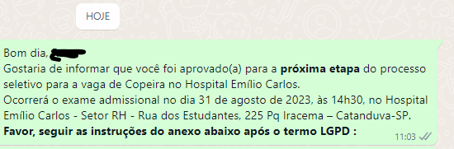
Figura 1 - Mensagem informando o candidato sobre sua aprovação para a próxima etapa do processo
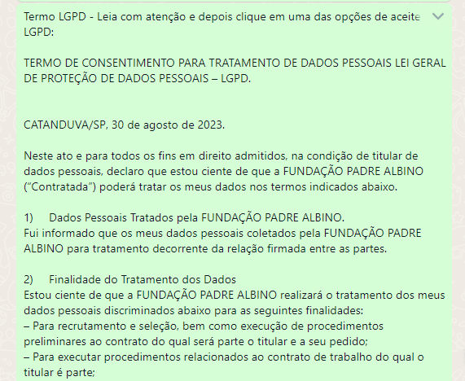

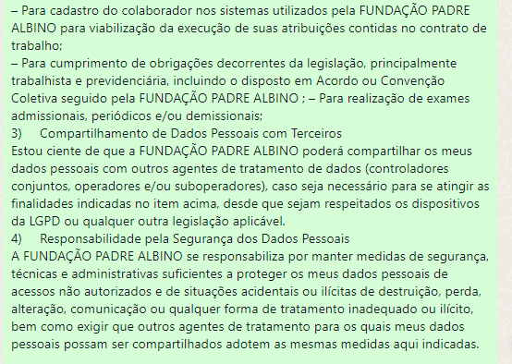
Figura 2 - TERMO DE CONSENTIMENTO PARA TRATAMENTO DE DADOS PESSOAIS - LGPD

- RESPONSABILIDADES
  - DO RECRUTAMENTO E SELEÇÃO
- Recrutar e selecionar candidatos conforme solicitação;
- Encaminhar relatório do candidato para a área de Recursos Humanos.

  - DO RECURSOS HUMANOS
- Agendar o exame admissional e solicitar os documentos para a pré-admissão.
- Encaminhar a cópia dos documentos adicionais para a área de departamento pessoal, e assim, realizar o registro do novo funcionário.

  - DO CANDIDATO
- Apresentar ao Setor de Recursos Humanos todos os documentos exigidos.

  - DO DEPARTAMENTO PESSOAL
- Preparar documentos legais para admissão;
- Fazer anotação na CTPS;
- Cadastrar no PIS se primeiro emprego;
- Cadastrar no Sistema de Folha de Pagamento.
OUTROS DOCUMENTOS APLICÁVEIS: FRI-RHU-001 Requisição de Pessoal

MATRIZ DE REGISTROS: Não aplicável.
IDENTIFICAÇÃO DO REGISTRO | TEMPO DE RETENÇÃO (MÍNIMO) | ARMAZENAMENTO / PROTEÇÃO |  |  |  | RECUPERAÇÃO | FORMA DE DESCARTE
 |  | LOCAL | RESP. | MEIO | ACESSO

O QUE FAZER CASO NÃO ATINJA O ESPERADO: Caso o candidato desista da vaga, cancelar o processo.
REFERÊNCIAS: Não aplicável.

HISTÓRICO DAS REVISÕES:
00 – Elaboração e envio para aprovação. Emissão inicial – 01/05/2010.
01 – Releitura e envio para aprovação – 08/2012
02 – Releitura e envio para aprovação – 08/2014
03 – Releitura e envio para aprovação – 08/2016
04 – Releitura e envio para aprovação – 08/2018
05 – Revisado sem alteração – 05-2019
06 – Alterado a página 2, “Atualização lista de documentos” – 07/2020.
07 – Alterado a página 3, inserido “Outros documentos aplicáveis, Matriz de registro, referências e histórico de revisões”. – 08/2021.
08 – Alterada descrição do procedimento item 06. – 08/2023. Envio para aprovação – 11/2023

Elaborado: Maio/2010  Cristiane Valéria Silva Procópio de Oliveira  Gerente de Recursos Humanos  Recursos Humanos |  | Revisado: Agosto/2023  Daniela Nery  Psicóloga  Recursos Humanos  CRP 425  Suélen Zanirato Dodorico  Analista de RH |  | Aprovado: Novembro/2023  Tatiane Kratuti Devitto  Gerente de Recursos Humanos  Fundação Padre Albino

